广东省交通厅工资分账服务系统
使用说明书（银行版）

广东省分行
2020年10月

目录
1 系统架构 1
2 系统简介 1
2.1 系统功能描述 1
2.2 系统用户 1
2.3 系统地址 2
3 相关流程 2
4 系统功能描述 3
4.1 登录 3
4.1.1 登录 3
4.2 用户管理 4
4.2.1 首页 4
4.2.2 单位用户管理 5
4.2.3 单位管理 6
4.2.4 工程管理 7
4.2.5 银行用户管理 8
4.2.6 管理员 13
4.3 账户管理 14
4.3.1 开户登记 14
4.3.2 开户登记信息 14
4.3.3 账户信息 15
4.3.4 销户信息 18
4.3.5 账户收支明细 19
4.4 工资款管理 20
4.4.1 工资款拨付记录 20
4.5 工资管理 21
4.5.1 工资发放记录 21
4.5.2 工资发放明细记录 22
4.6 系统管理 23
4.6.1 机构管理 23
4.7 汇总统计 25
4.7.1 工资发放流程 25
4.7.2 班组工人 25
5 银行用户角色主要功能描述 26

版本号 | 更新日期 | 更新内容
V 1.06 | 2020年05月08日 | 1、开户销户登记附件上传；  2、开户管理协议，开户审核清单，销户审核清单打印；  3、开户回执打印
V 1.07 | 2020年5月12日 | 1、调整手册中相关图片及内容
V 1.08 | 2020年6月22日 | 1、账户管理打印详情

系统架构
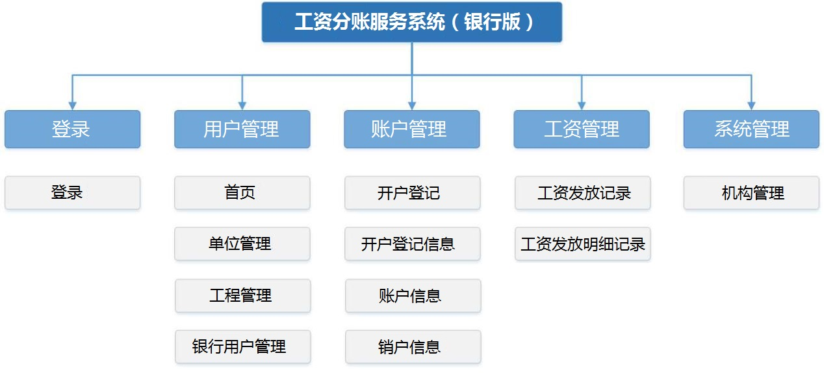

系统简介

系统功能描述
本系统提供的功能有对企业用户和银行用户的管理、对账户信息，对工资款拨付的查询和工人工资发放的查询等。
本系统的使用对象为省分行、二级分支行和三级支行、网点的用户。省分行的用户是由系统默认提供，二级分行及广州分行的用户由省分行创建，三级支行的用户是由所属二级分行创建（广州地区的二级分支行由广州分行创建），而网点的用户是由所属的三级支行进行创建（广州地区的网点由广州地区各二级分支行进行创建）。

系统用户
银行用户分为省分行行账号、分行账号、支行账号、网点账号。
省行用户：省分行用户由系统默认创建。
省分行账号可以创建、管理分行用户，查看工资专用账户，查看工资款拨付和工资发放情况。
分行用户：广州分行及广州地区以外的各二级分行使用分行用户，分行用户由省行账号创建。
分行用户可以创建和管理支行账号，查看工资专用账户，查看工资款拨付和工资发放情况。
支行用户：广州地区各二级分支行及广州地区以外的各二级分行辖属三级支行使用支行用户。支行用户由分行用户创建。
支行用户可以创建和管理网点账号，查看工资专用账户，查看工资款拨付和工资发放情况。

网点账号：网点用户由支行账号创建。
网点用户可以办理开户、销户登记，查看工资专用账户，查看工资款拨付和工资发放情况
。

系统地址
系统的登录地址为：https://b.jtt.grgzfz.com/

系统功能描述

登录

登录
登陆：（图4-1-1-1）在浏览器中访问系统网址，进入系统登录页。省分行用户、分行用户、支行用户、网点用户可以登录。
备注：密码每天连续输入错误5次后，账号锁定，第二天才能再次登陆。
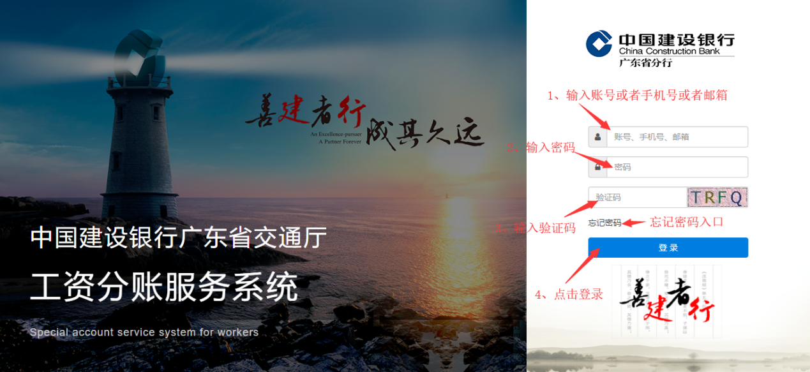
（图4-1-1-1）
找回密码：用户忘记密码时，可以通过忘记密码入口找回密码
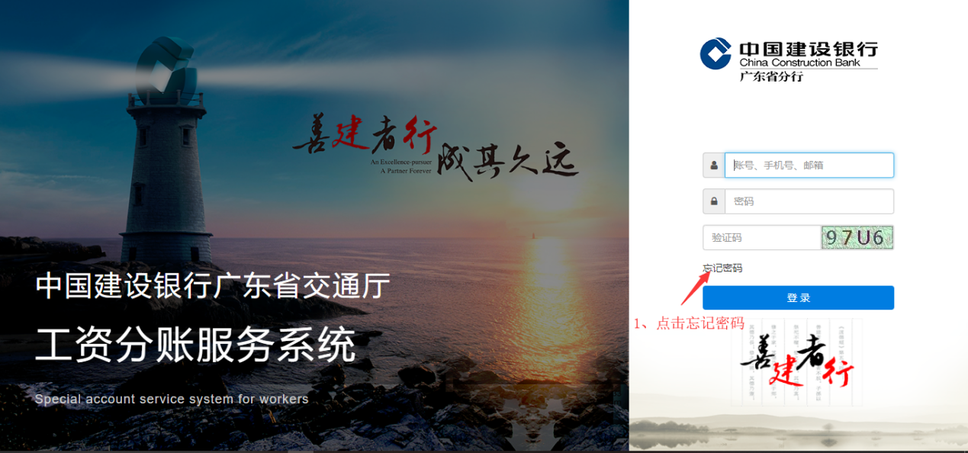
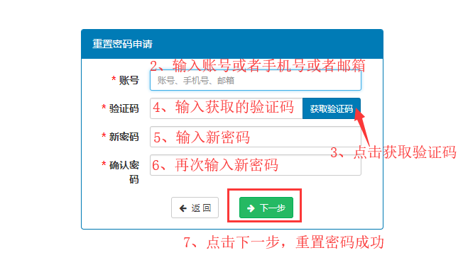

用户管理

首页
列表：（图4-2-1-1）列表提供代办事项列表的显示。待办事项表提供标题、处理环节、到达时间字段的显示，并提供了处理操作。工资汇总表提供网点工资发放统计表详情的显示。
备注：只有网点账号才有待办列表。
处理：处理各种流程待办事项。
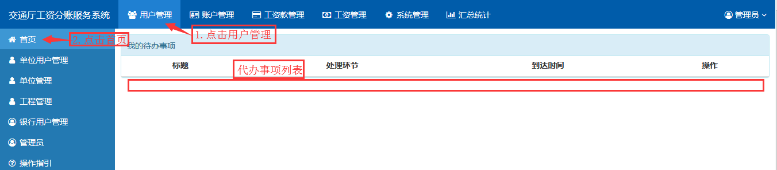
（图4-2-1-1）

单位用户管理
列表：(图4-2-2-1)，列表提供了关键字、单位、状态的查询，并提供单位名称、用户名、姓名、手机号、用户类型、状态和创建时间字段的显示并提供了查看详情、禁用、激活和导出操作。
备注：省分行用户和支行用户才有权限查看注册信息。
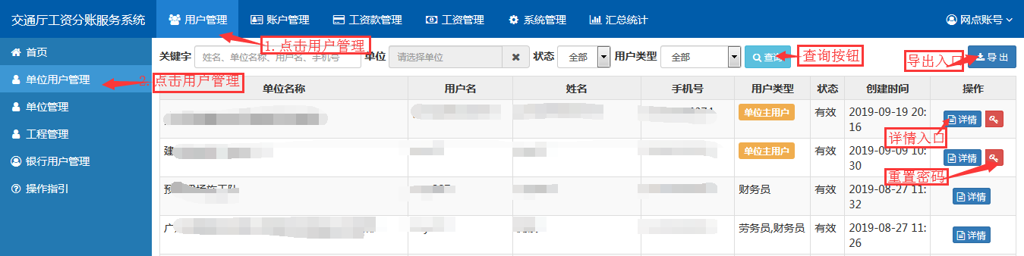
（图4-2-2-1）
详情: (图4-2-2-2，图4-2-2-3)，查看单位用户详情信息。
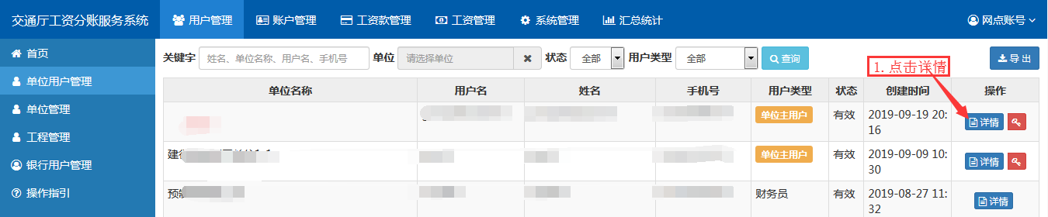（图4-2-2-2）
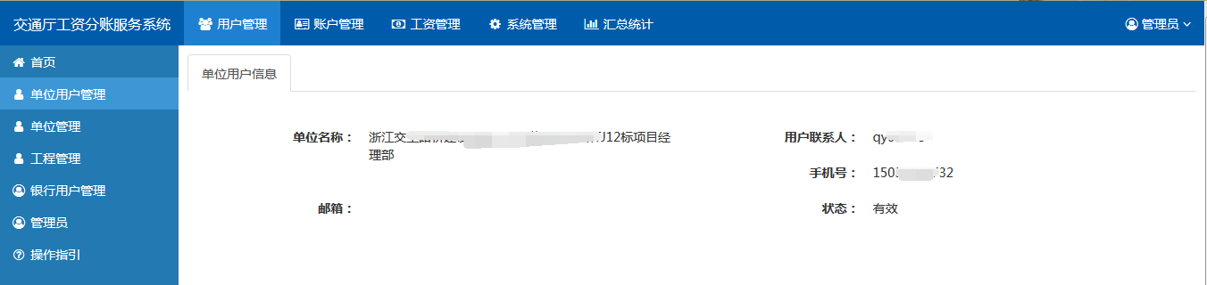
（图4-2-2-3）
重置密码：（图4-2-2-4，图4-2-2-5）重置单位用户账户密码
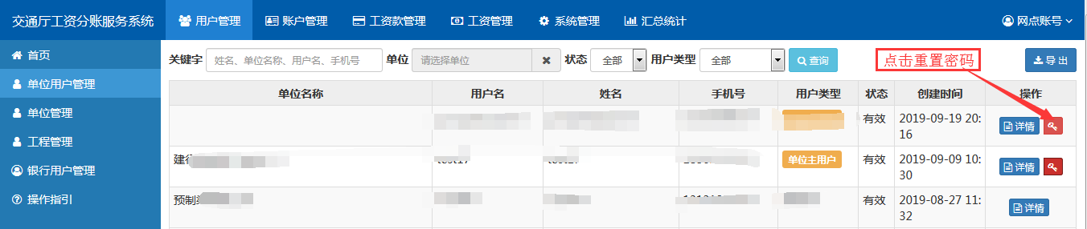（图4-2-2-4）
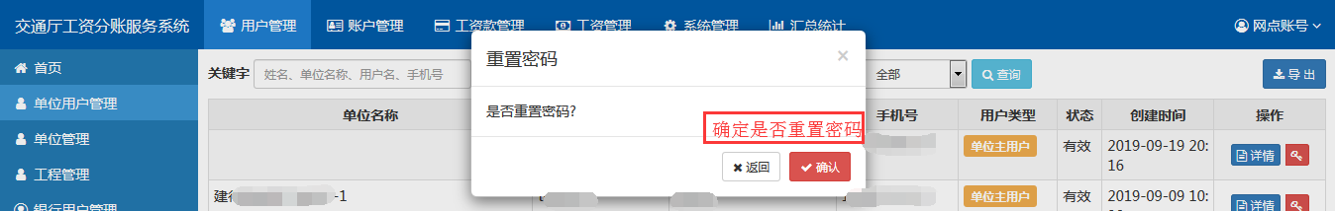
（图4-2-2-5）
激活：（图4-2-2-6，图4-2-2-7）激活已被禁用的单位用户账号
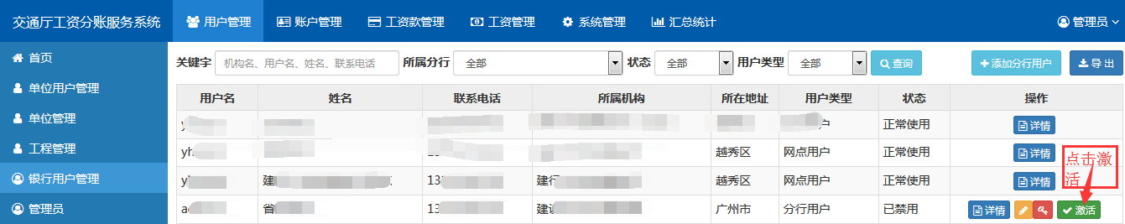（图4-2-2-6）
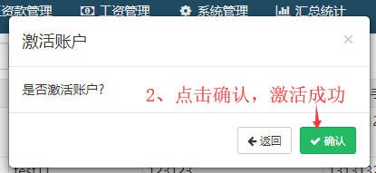
（图4-2-2-7）

导出：（图4-2-2-8）导出单位用户信息
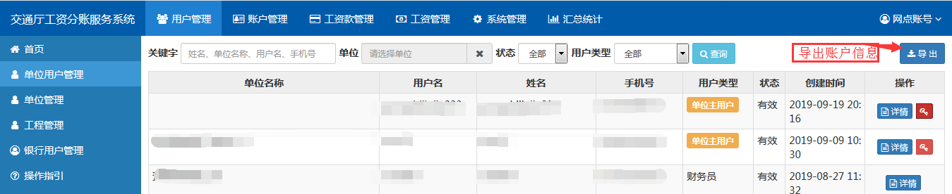
（图4-2-2-8）

单位管理
列表：（图4-2-3-1）提供了关键字、工程和类型的查询功能，列表提供单位名称、单位类型和所属工程字段的显示并提供了查看详情及更多操作的操作。

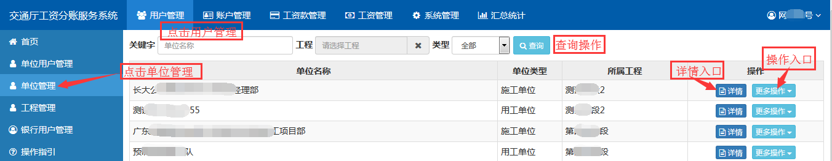
（图4-2-3-1）
详情：（图4-2-3-2，图4-2-3-3）查看单位详情
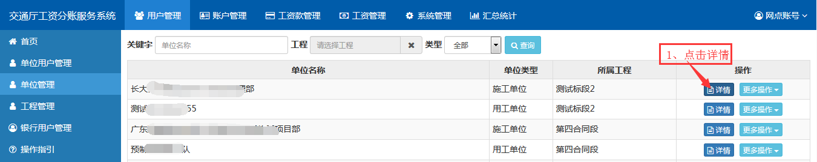
（图4-2-3-2）
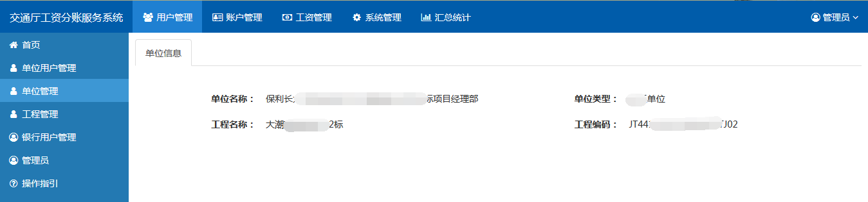
（图4-2-3-3）

打印输出账户管理协议后，详情会显示管理协议的信息。
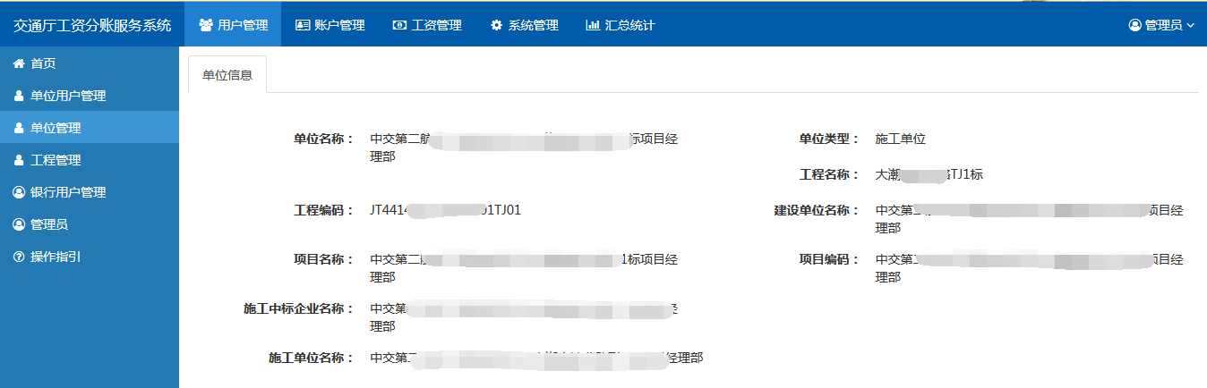

更多操作(打印管理协议)：（图4-2-3-4，图4-2-3-5，图4-2-3-6）打印单位管理协议
注:管理协议编号每次打印都是相同的,更换网点打印会改变;
管理协议相关信息填写后不可再更改,再次打印自动获取第一次填写内容;
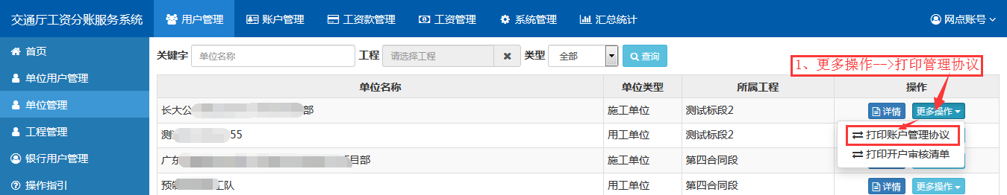
（图4-2-3-4）
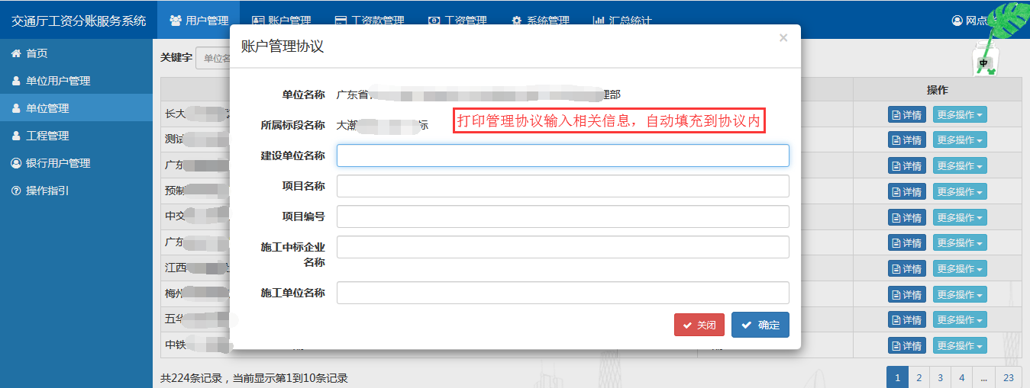
（图4-2-3-5）
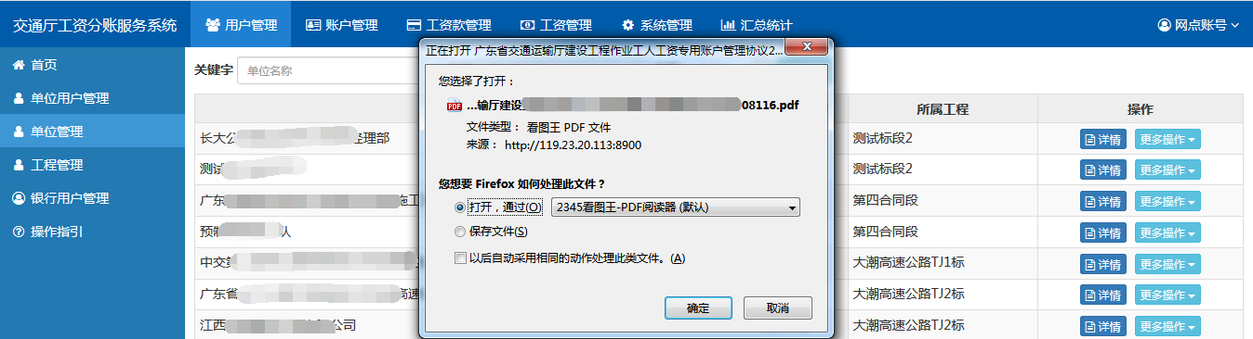
（图4-2-3-6）

更多操作(打印开户审核清单)：（图4-2-3-7，图4-2-3-8）打印开户审核清单;
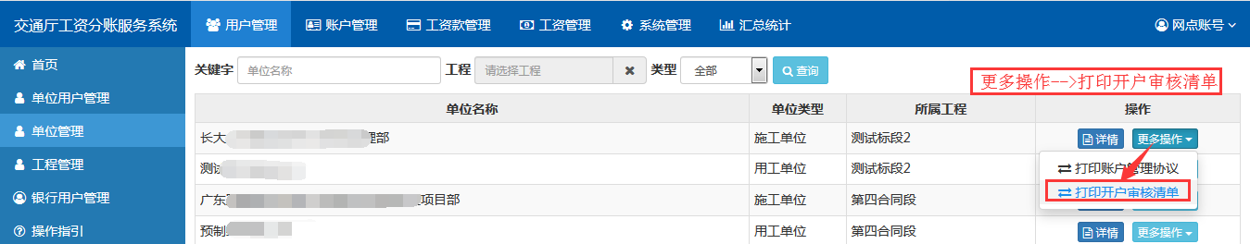
（图4-2-3-7）
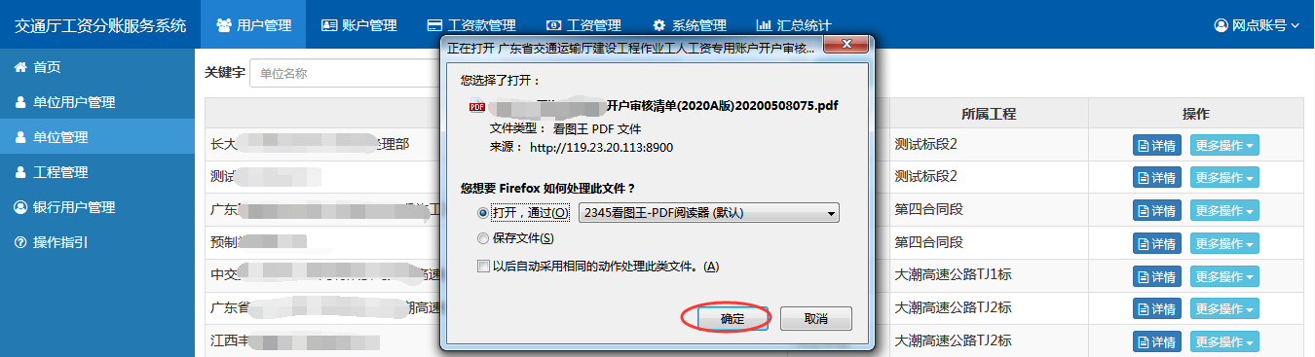
（图4-2-3-8）

更多操作(打印开户审核清单)：（图4-2-3-7，图4-2-3-8）打印开户审核清单;
（图4-2-3-7）
（图4-2-3-8）

更多操作(打印销户审核清单)：（图4-2-3-9，图4-2-3-10）打印开户审核清单;
注:只有已经开户的单位才能打印销户审核清单;
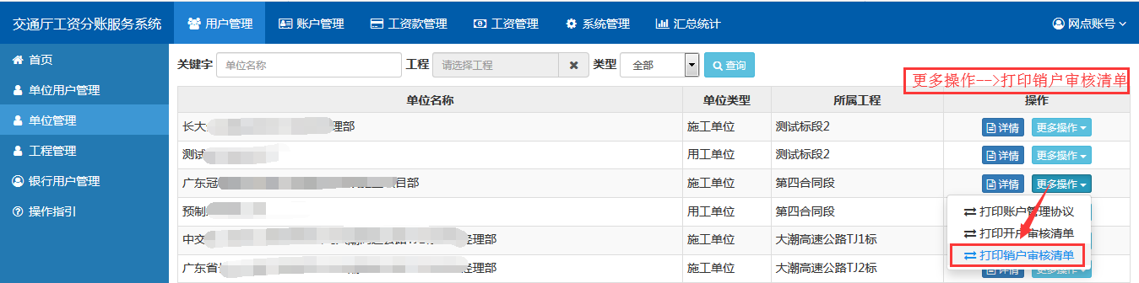
（图4-2-3-9）
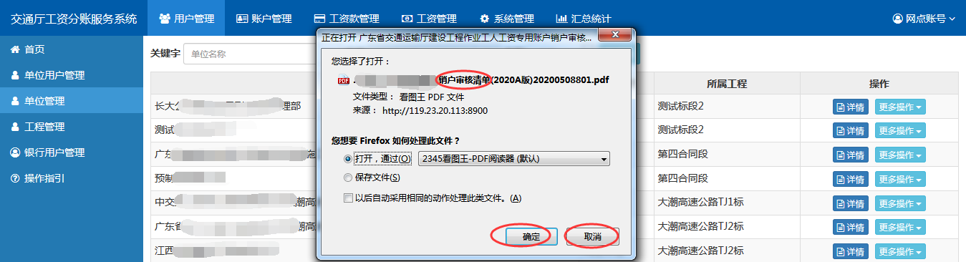
（图4-2-3-10）

工程管理
列表:(图4-2-4-1)提供了关键字和创建时间的查询功能，列表提供工程编码、工程名称和创建时间字段的显示并提供了查看详情和查看单位的操作。
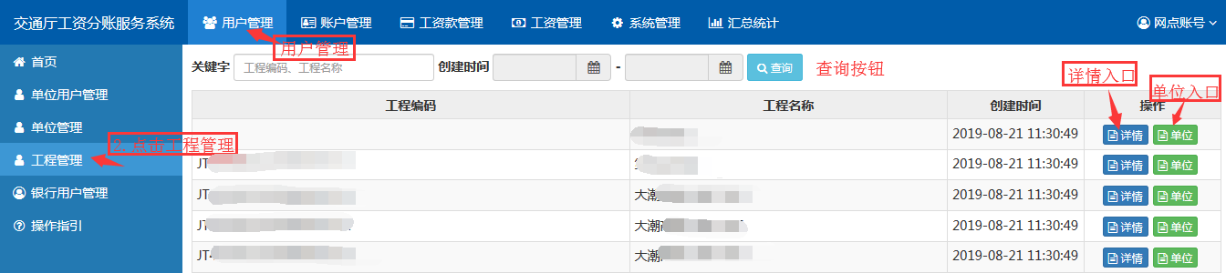
（图4-2-4-1）

详情:(图4-2-4-2和图4-2-4-3)查看工程详情
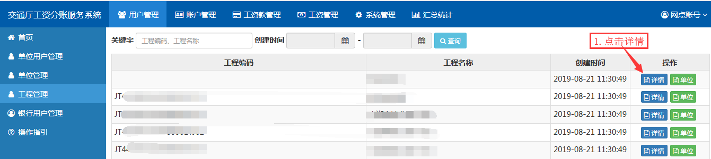
（图4-2-4-2）
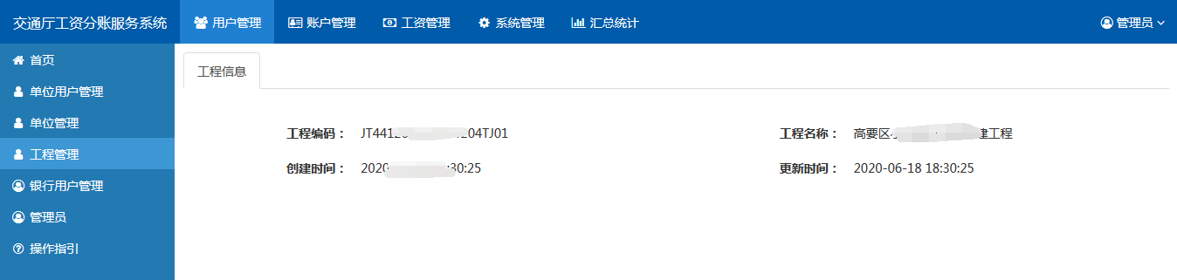
（图4-2-4-3）
单位:(图4-2-4-4和图4-2-4-5)查看工程单位
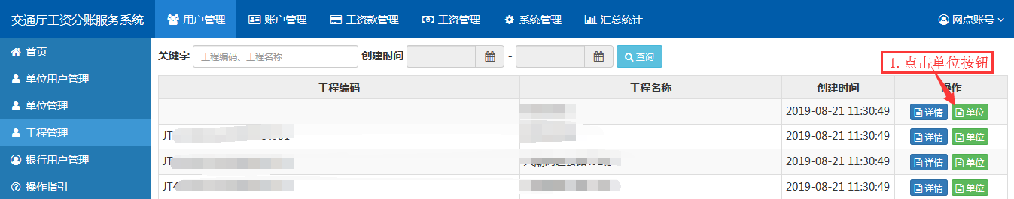
（图4-2-4-4）
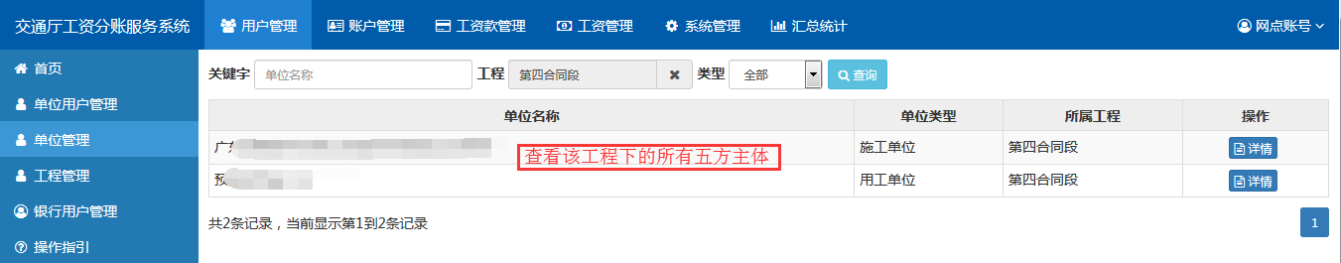
（图4-2-4-5）

银行用户管理
列表:(图4-2-5-1)提供了关键字、状态和用户类型的查询功能，列表提供用户名、姓名、联系电话、所属支行、所在地址、用户类型、状态字段的显示并提供了查看详情，修改，重置密码，禁用，激活，导出操作。
备注：
- 只有分行账号才能使用“所属支行查询”功能；
- 只有支行账号才能使用“所属网点查询”功能；
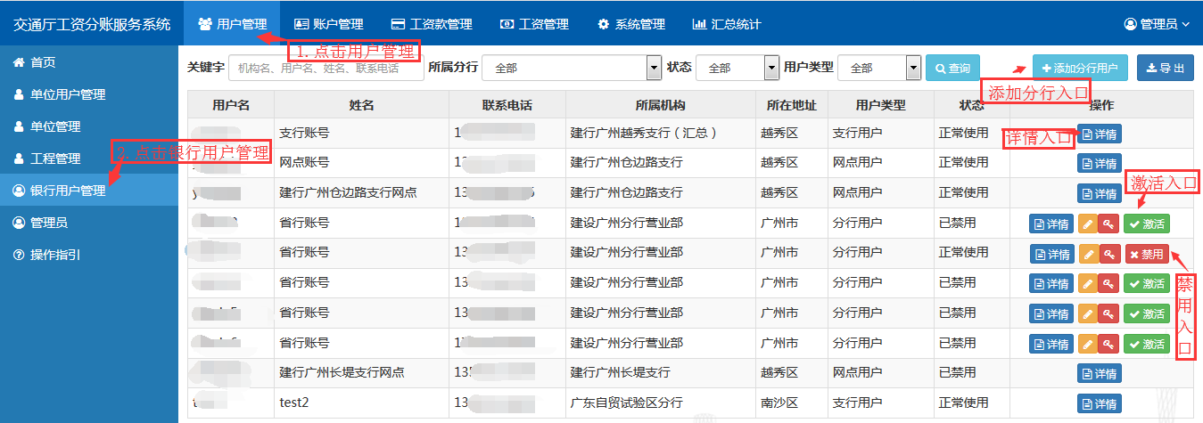
（图4-2-5-1）

新增：（图4-2-5-2，图4-2-5-3），添加银行网点账号（添加分行/支行亦是）。
备注：
- 省分行账号添加分行账号；
- 分行账号添加支行账号；
2．支行用户添加下属网点账号；
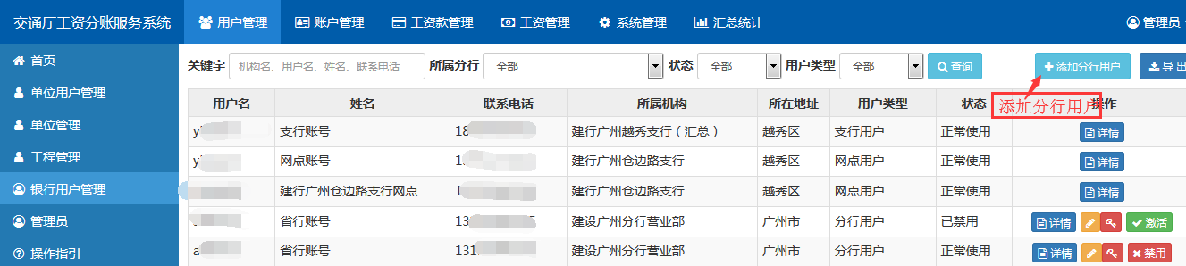
（图4-2-5-2）

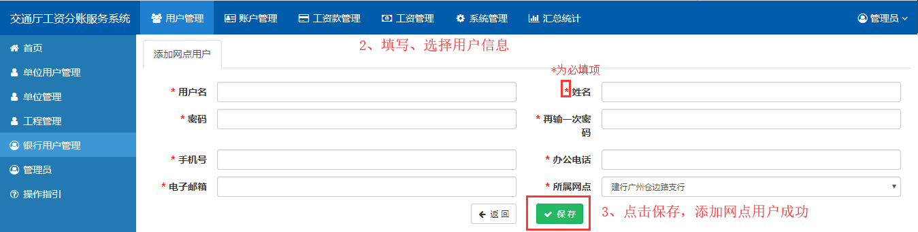
（图4-2-5-3）
详情（图4-2-4-4）查看企业用户详情信息。
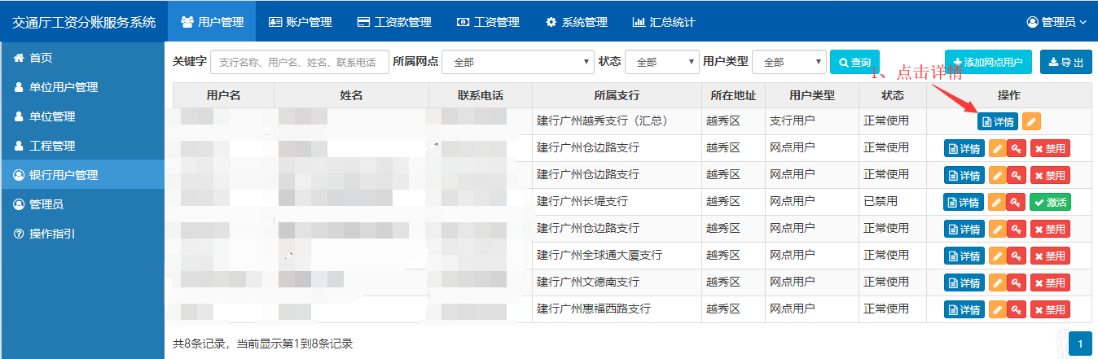
（图4-2-5-4）
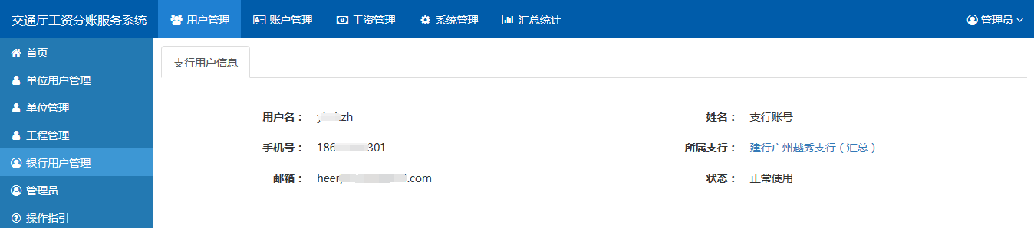
（图4-2-5-5）
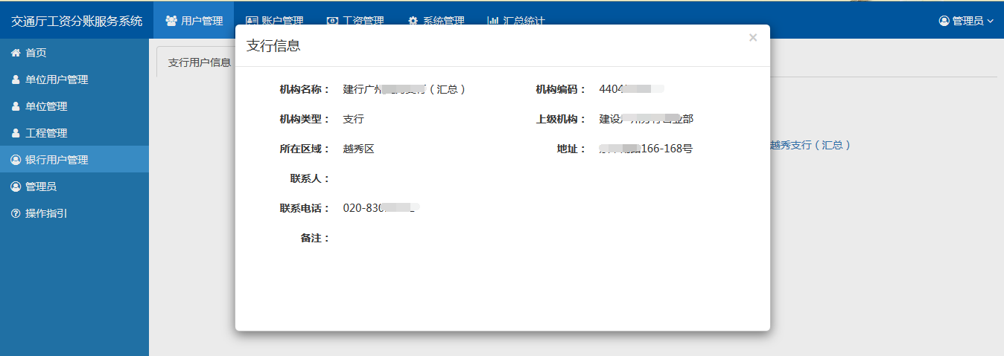
（图4-2-5-6）
重置密码：（图4-2-5-7，图4-2-5-8）重置账号密码。
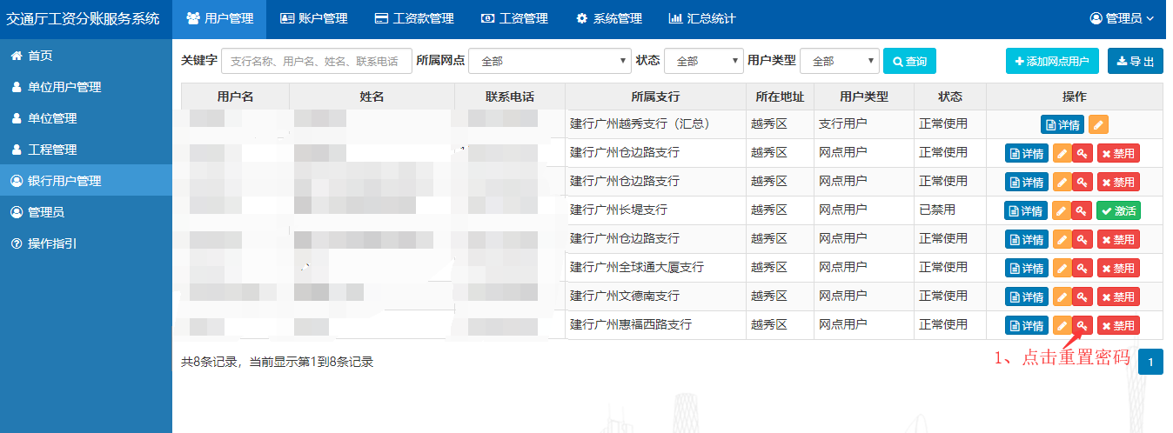
（图4-2-5-7）
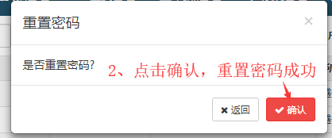
（图4-2-5-8）
禁用：（图4-2-5-9，图4-2-5-10），激活已禁用的银行账号。
备注：只有省分行、分行和支行用户才有权限操作
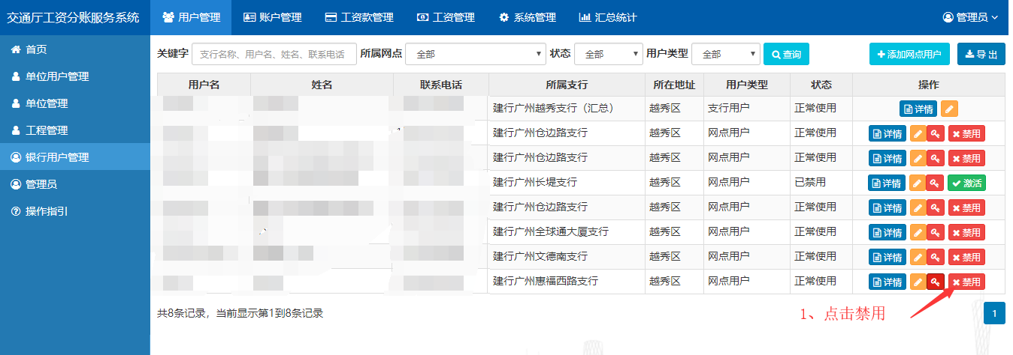
（图4-2-5-9）
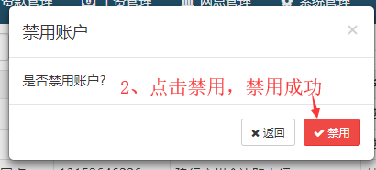
（图4-2-5-10）
激活：（图4-2-5-11，图4-2-5-12），激活已禁用的银行账号。
备注：只有省分行、分行和支行用户才有权限操作
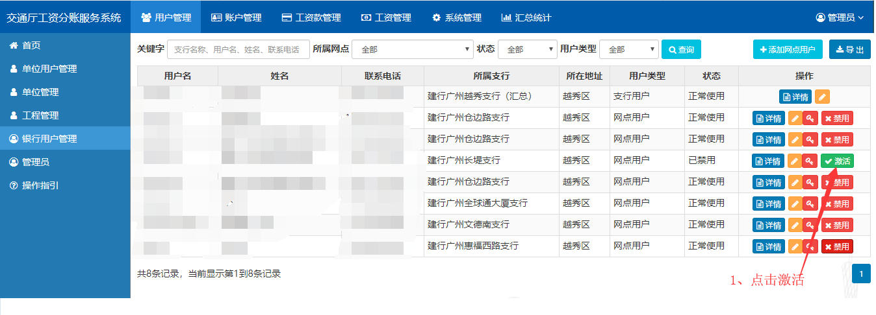
（图4-2-5-11）

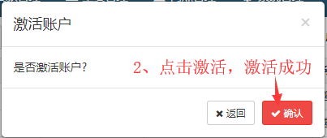
（图4-2-5-12）
修改（图4-2-5-13，图4-2-5-14）修改用户信息。
备注：省分行用户只可修改本身及分行用户信息，分行用户只可修改本身及支行用户信息，支行用户只可修改本身及网点用户信息。
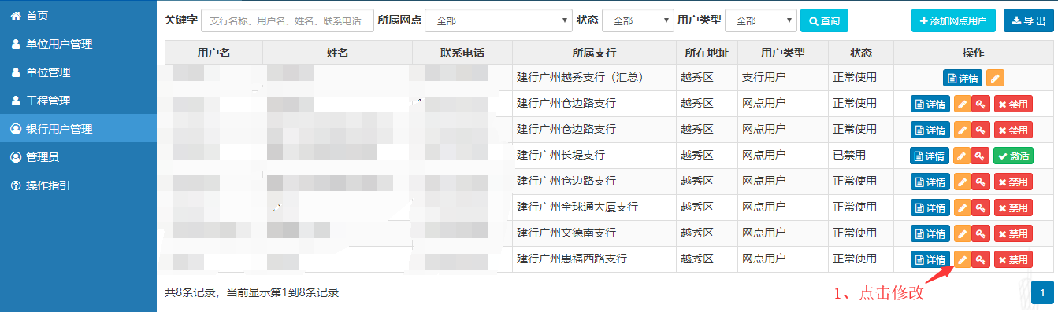
（图4-2-5-13）
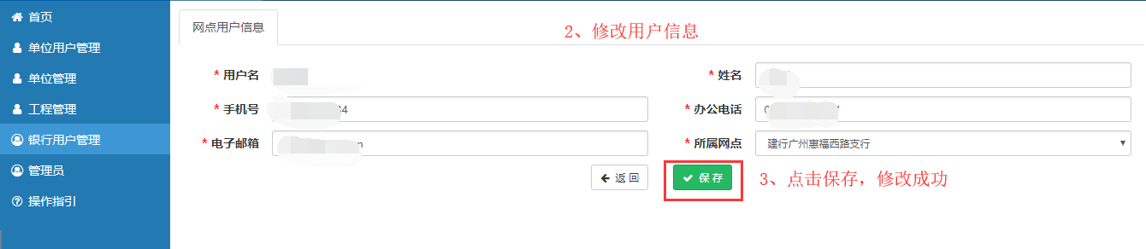
（图4-2-5-14）

管理员
列表:(图4-3-2-1)提供了关键字的查询功能，列表提供用户名、姓名、联系电话、所在地址、用户类型。状态字段的显示，并提供了查看详情和修改操作。
注意：该菜单栏只有系统管理员用户可见
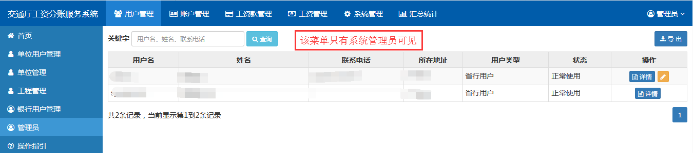
详情：查看管理员的账户详情；点击详情
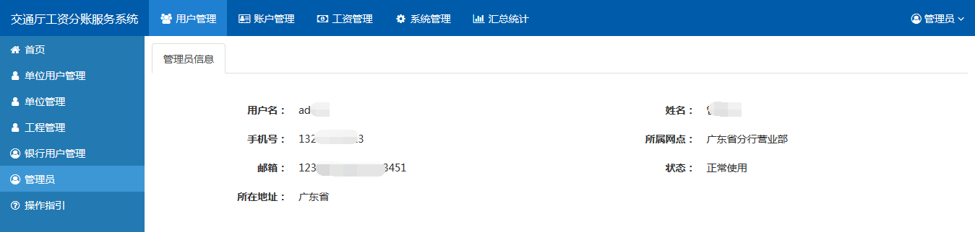
查看管理员的账户详情：
修改：点击修改按钮，对管理员信息进行修改
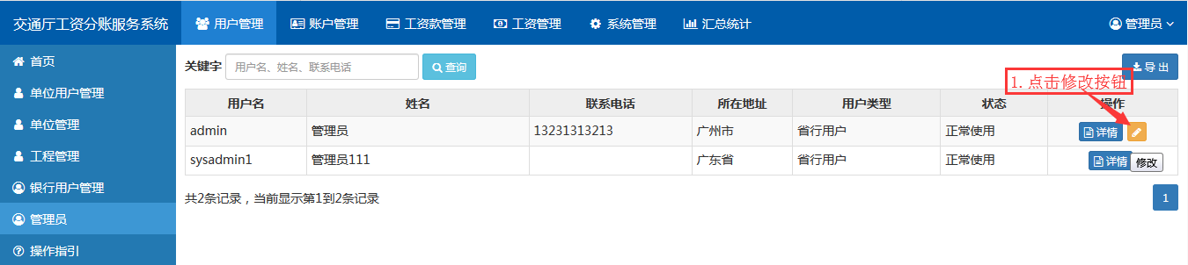

账户管理

开户登记
备注： 只有网点可进行开户登记。
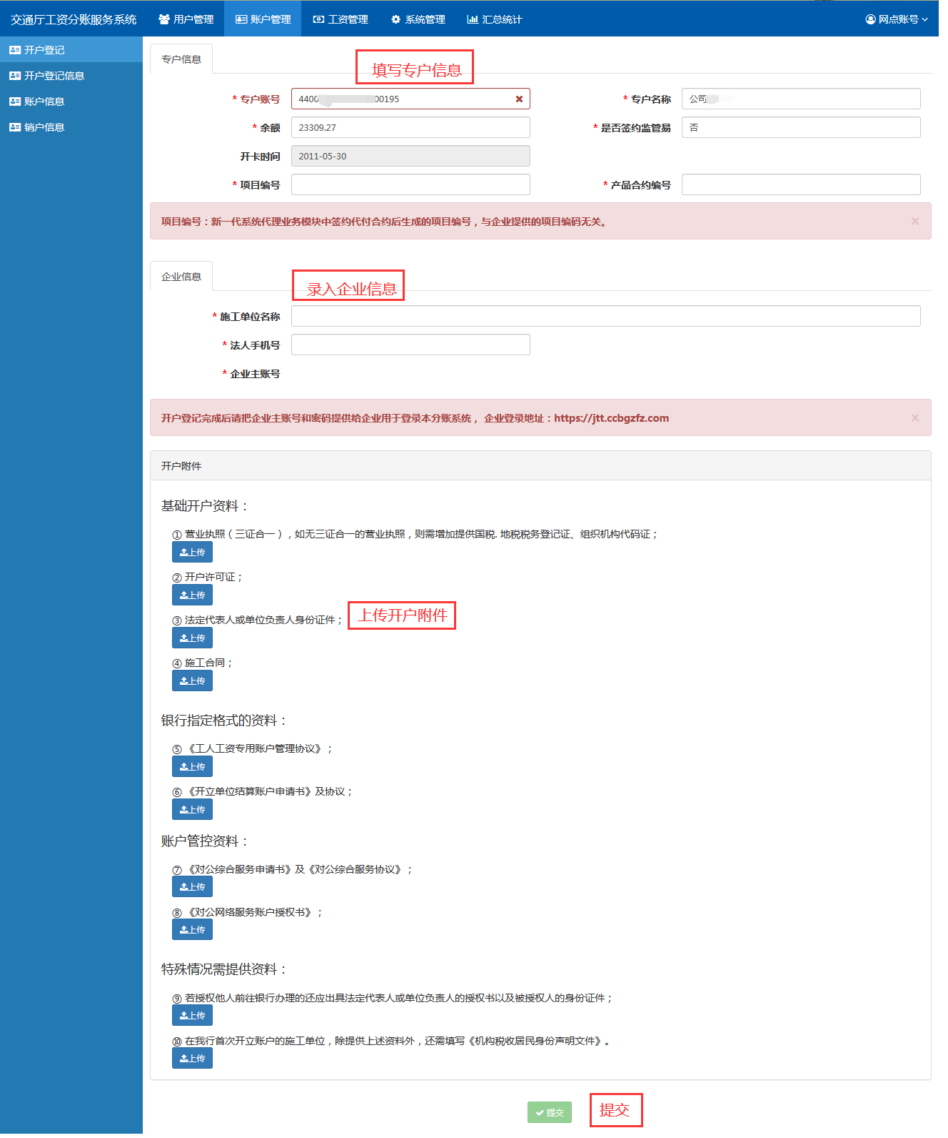
（图4-3-1-1）

开户登记信息
列表:(图4-3-2-1)提供了专户的查询功能，列表提供账号、账户名称、办理网点、法人手机号、开卡时间、录入时间、项目编号和产品合约编码字段的显示并提供了查看开户登记详情的操作。
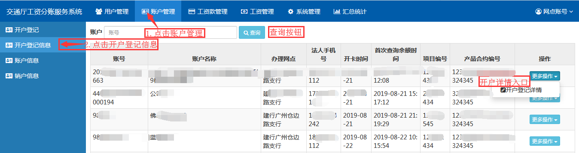
（图4-3-2-1）
开户登记详情：（图4-3-2-2，图4-3-2-3）查看开户登记详情信息
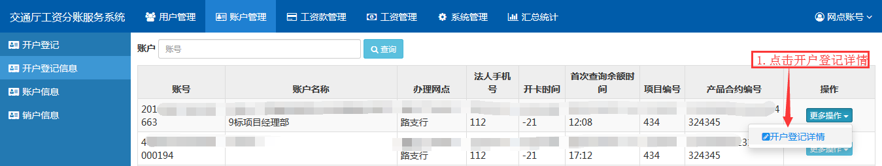
（图4-3-2-2）
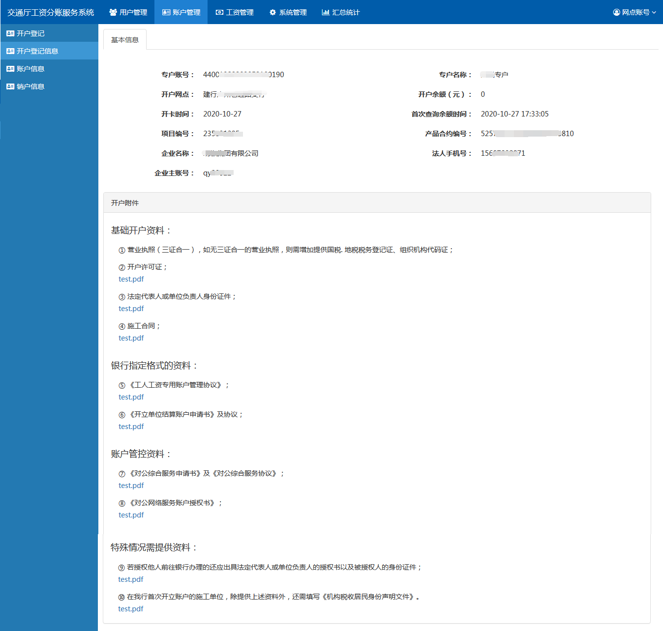
（图4-3-2-3）

账户信息
列表:(图4-3-3-1)提供了关键字、开户网点、标记的查询功能，列表提供账号、账户名称、单位名称、工程名称、开户网点、开卡时间、是否被平台获取和状态字段的显示并提供了查看详情、修改项目编号、销户登记、打印回执和查看开户登记详情的操作。

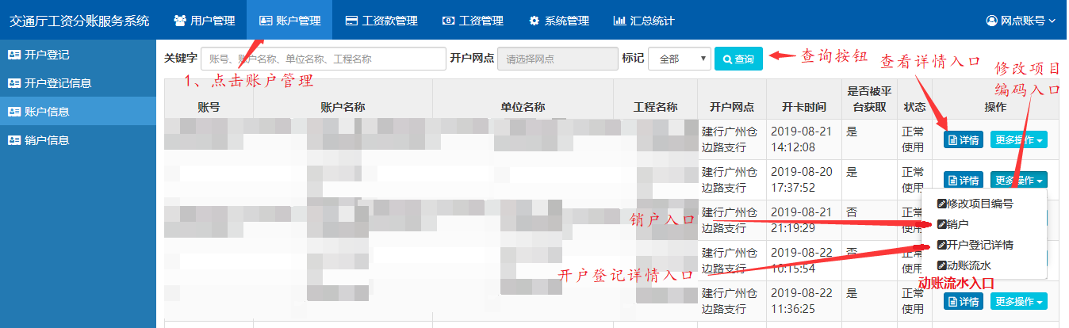
（图4-3-3-1）
详情：（图4-3-3-2和图4-3-3-3）查看账户信息详情
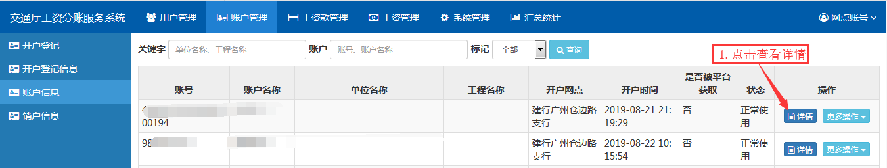
（图4-3-3-2）
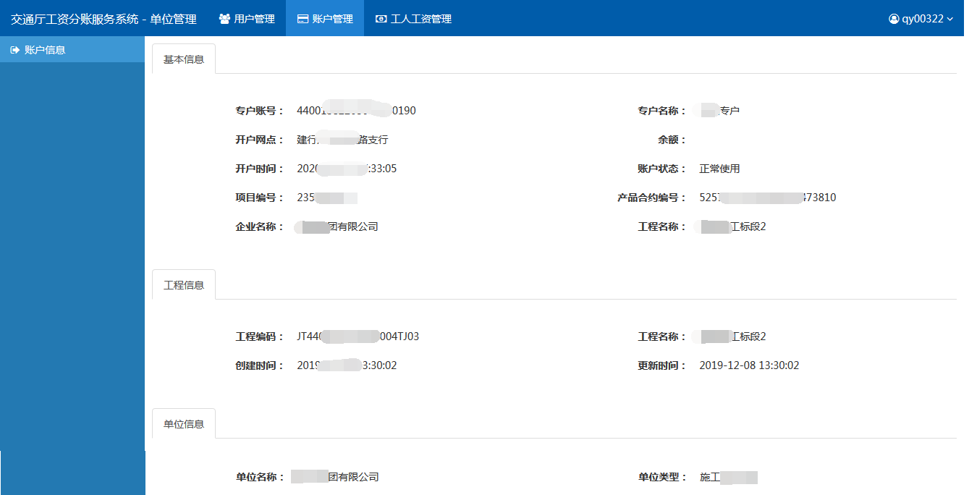
（图4-3-3-3）
修改项目编号：（图4-3-3-4和图4-3-3-5）修改项目编号
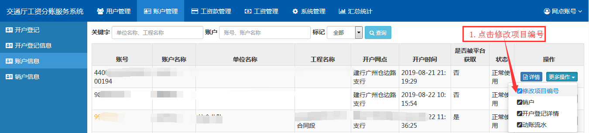
（图4-3-3-4）
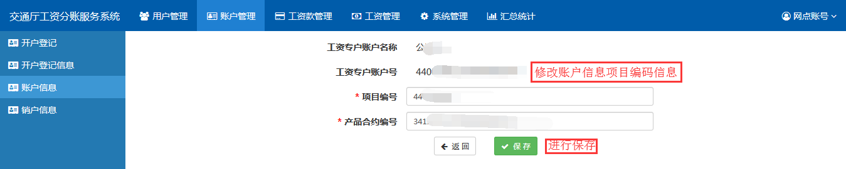
（图4-3-3-5）
销户：（图4-3-3-6和图4-3-3-7）销户登记
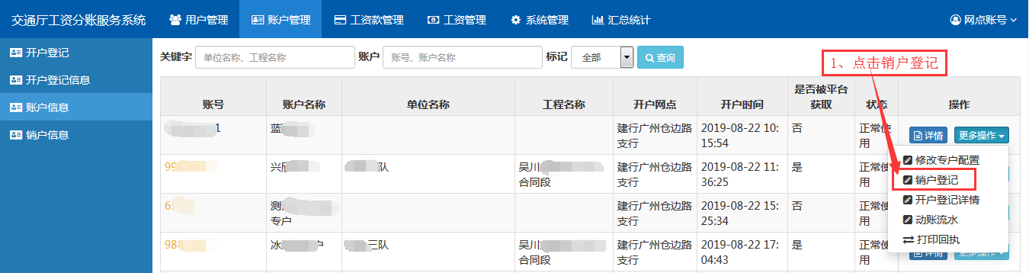
（图4-3-3-6）
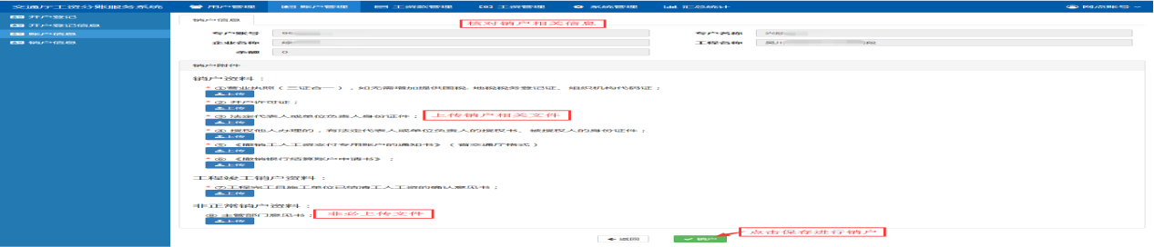
（图4-3-3-7）
开户登记详情：（图4-3-3-8和图4-3-3-9）开户登记信息详情及相关附件;
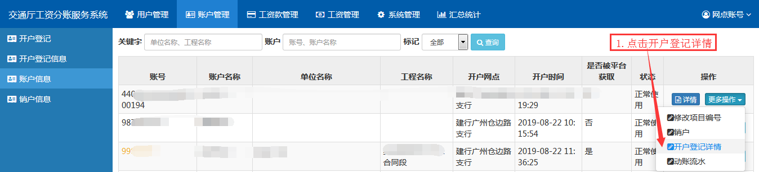
（图4-3-3-8）
（图4-3-3-9）
动账流水：查看账户信息的动账流水信息；
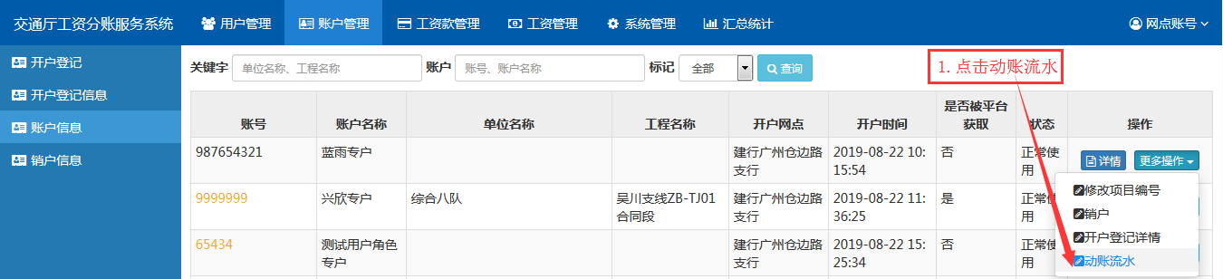

打印回执：打印账户信息的回执（网点账号权限）；
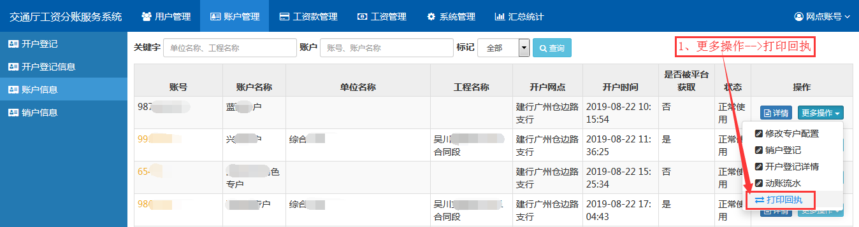
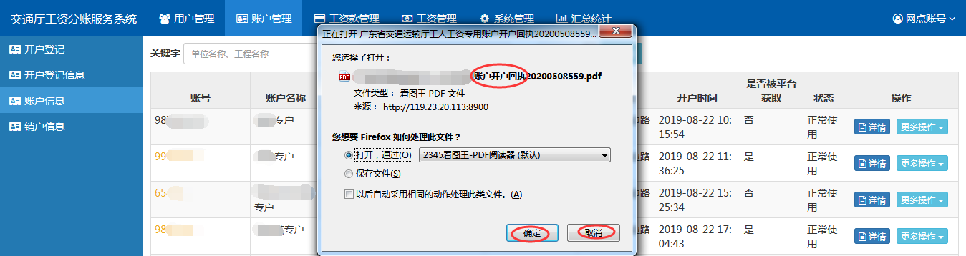

标记：（图4-3-3-10，图4-3-3-11，图4-3-3-12，图4-3-3-13）标记工程
备注：只有省分行账号可以进行标记/取消标记操作
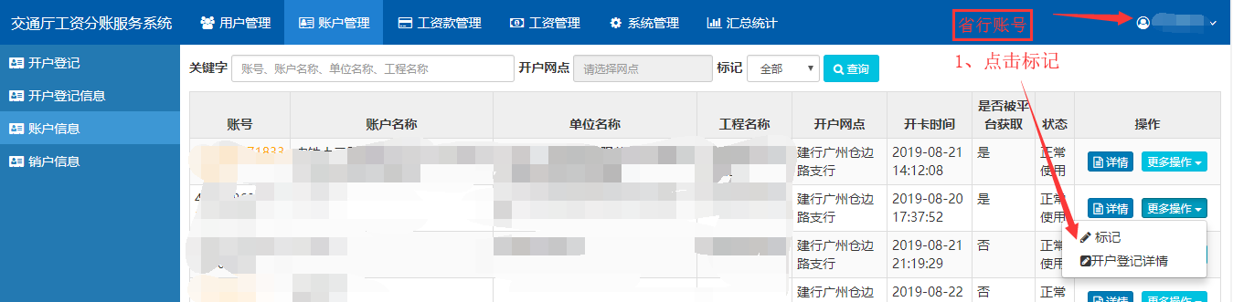
（图4-3-3-10）

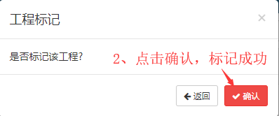
（图4-3-3-11）
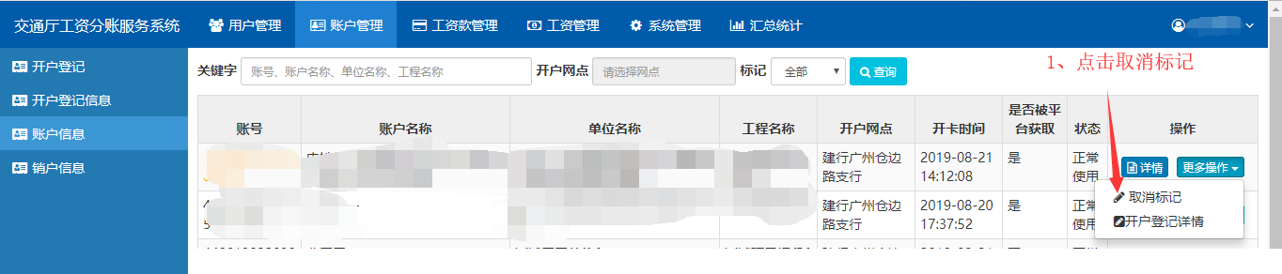
（图4-3-3-12）
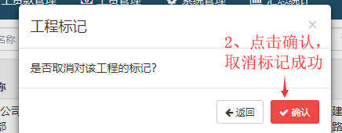
（图4-3-3-13）

销户信息
列表:(图4-3-4-1)提供了关键字的查询功能，列表提供账号、账户名称、单位名称、工程名称、办理网点、销户状态、是否正常销户、备注和创建时间字段的显示并提供了查看销户登记详情的操作。
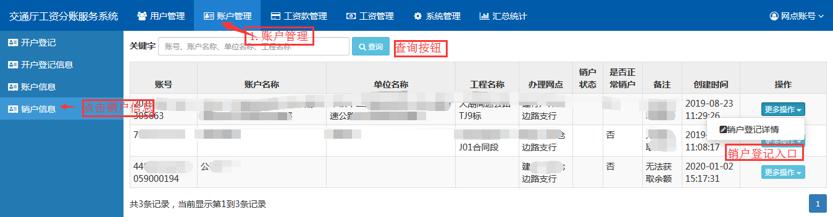
（图4-3-4-1）

销户登记详情：（图4-3-4-2，图4-3-4-3）查看销户登记信息详情
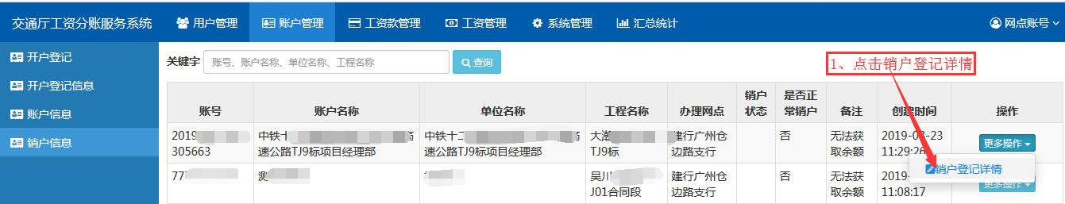
（图4-3-4-2）
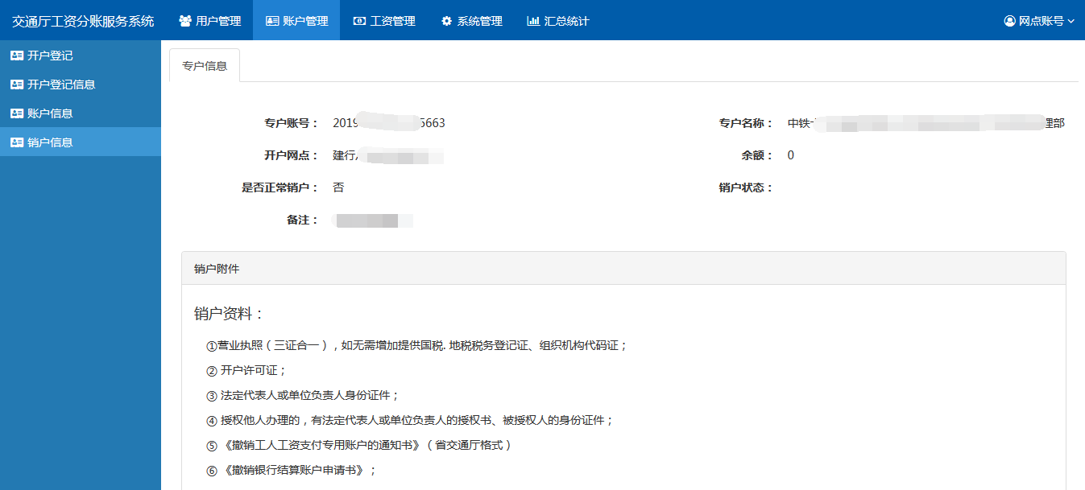
（图4-3-4-3）

账户收支明细
列表:(图4-3-5-1)提供了账户、姓名、交易类型的查询功能，列表提供账号、交易时间、交易金额、明细类型、对方账户名称、对方账号、对方开户行名、对方开户行号、银行唯一标识编码和账户余额字段的显示。
备注：只有省分行用户才可以看到
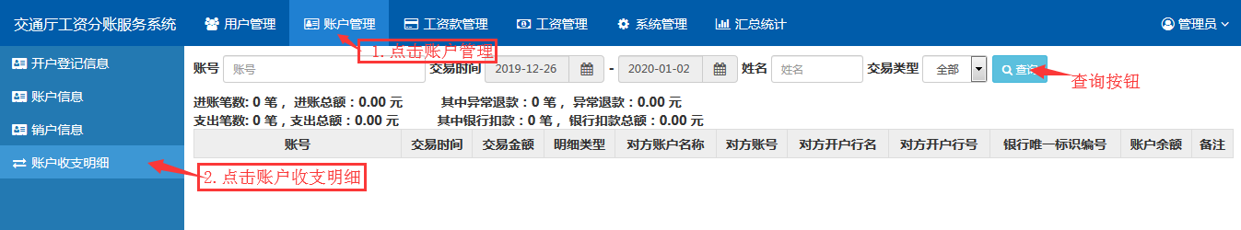
（图4-3-5-1）

工资管理

工资发放记录
列表：（图4-5-1-1）提供根据专用账户、班组、单位名称、工程名称、月份、交易状态的查询，提供班组、工程名称、工资月份、填报人、到账总金额、交易状态、发放时间、发放人数、成功人数和失败人数字段的显示并提供查看详情和导出的操作。
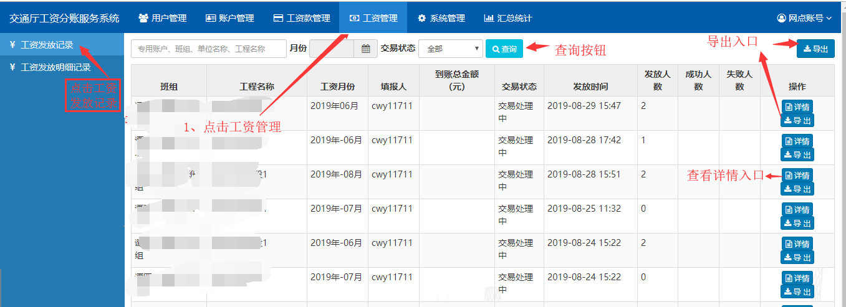
（图4-5-1-1）
详情：（图4-5-1-2，图4-5-1-3）可查看工资发放记录的详情
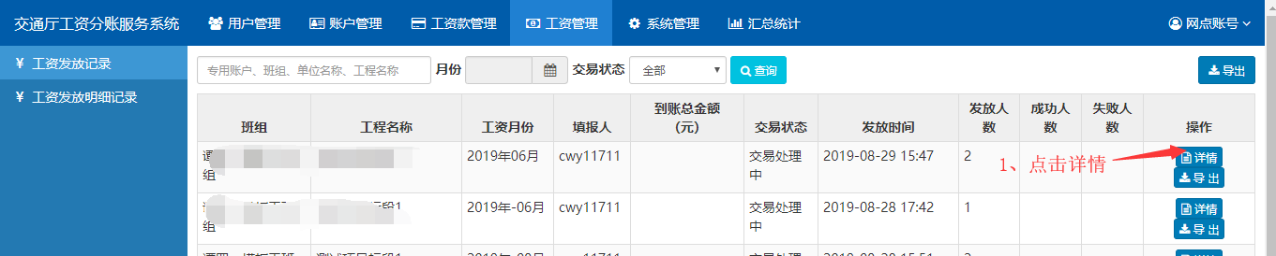
（图4-5-1-2）
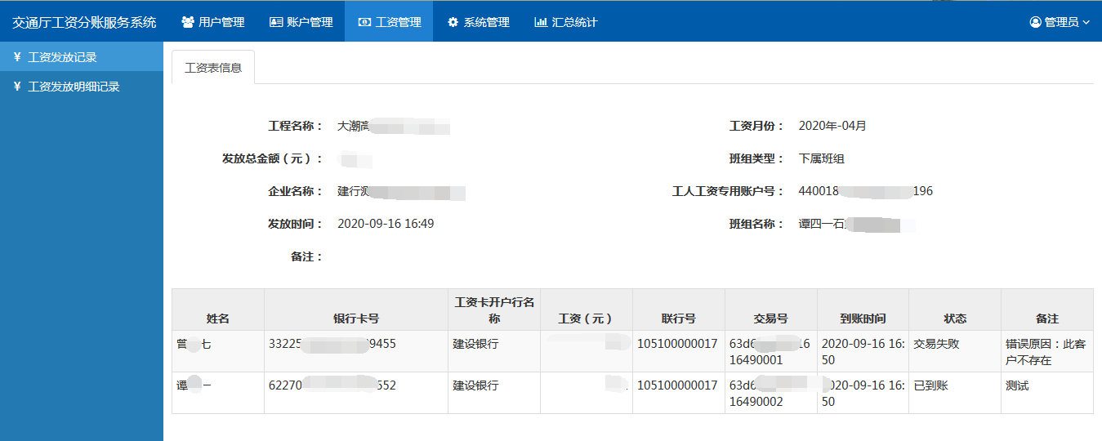
（图4-5-1-3）
导出：（图4-5-1-4）将工资发放记录导出execl。
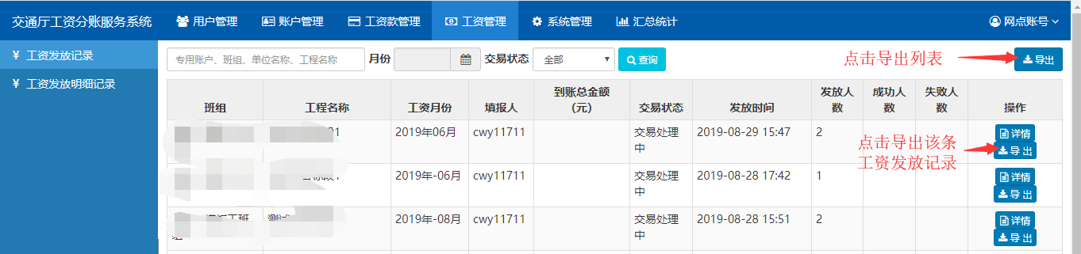
（图4-5-1-4）

工资发放明细记录
列表：（图4-5-2-1）提供根据关键字、月份、发放时间、状态和实发金额的查询，提供专用账户号、工程、姓名、工资卡号、工资卡开户行名称、月份、发放时间、实发金额、状态和失败原因字段的显示并提供导出的操作。
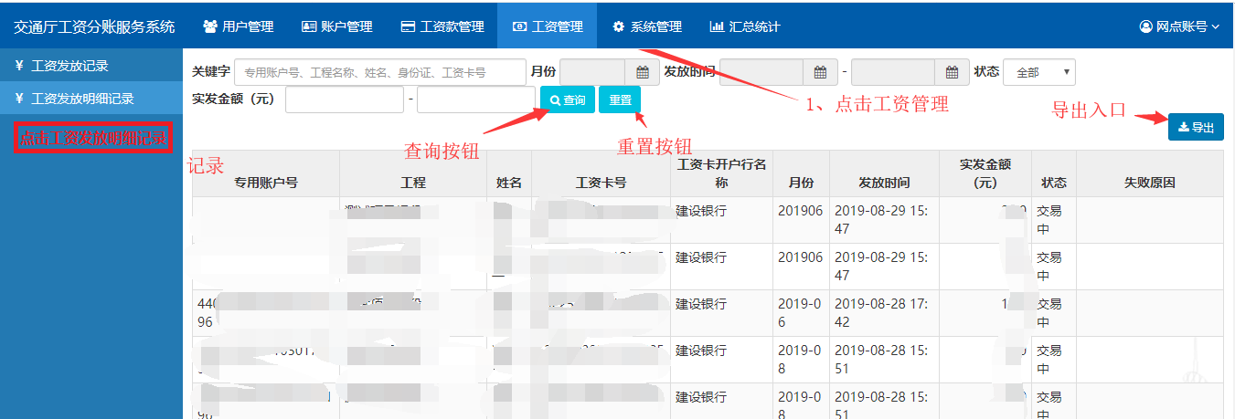
（图4-5-2-1）

导出：（图4-5-2-2）导出工资发放明细记录列表

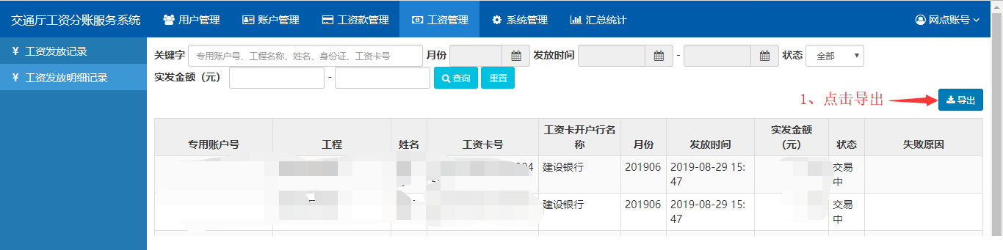
（图4-5-2-2）

系统管理

机构管理
列表：（图4-6-1-1）提供根据关键字、机构级别、区域查询，列表提供机构名称、机构编码、机构级别、联系人、联系电话、所在区域、地址和银行联行号字段的显示并提供查看详情、修改、添加和导出的操作。
备注：添加和修改操作只有省分行、分行和支行用户可以操作。
备注：省分行用户操作分行机构，分行用户操作支行机构，支行用户操作网点机构。
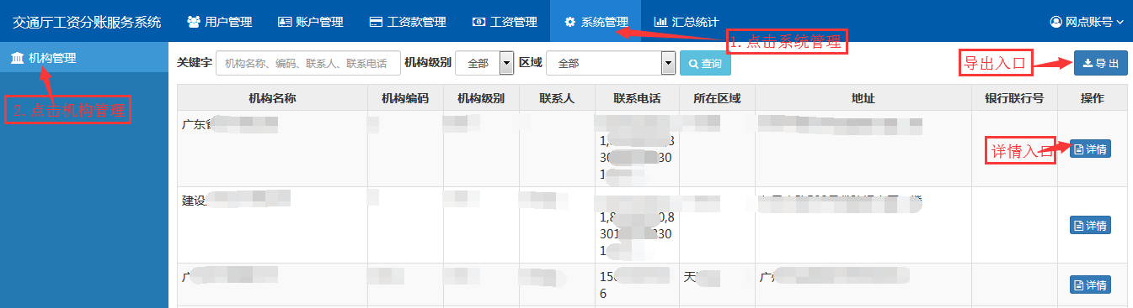
（图4-6-1-1）
添加：（图4-6-1-2，图4-6-1-3）添加机构
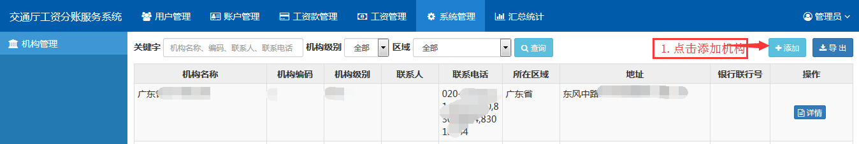
（图4-6-1-2）
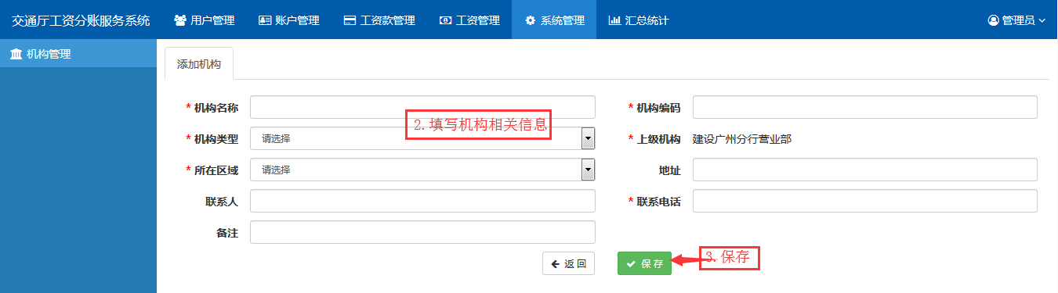
（图4-6-1-3）
修改：（图4-6-1-4，图4-6-1-5）修改机构信息
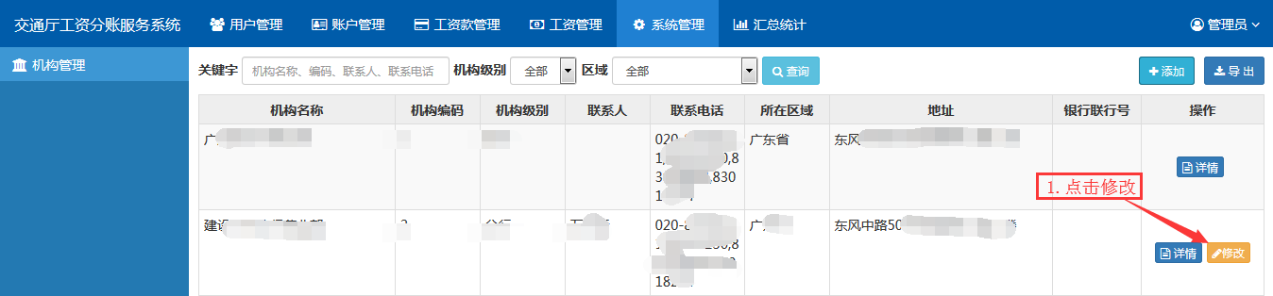
（图4-6-1-4）
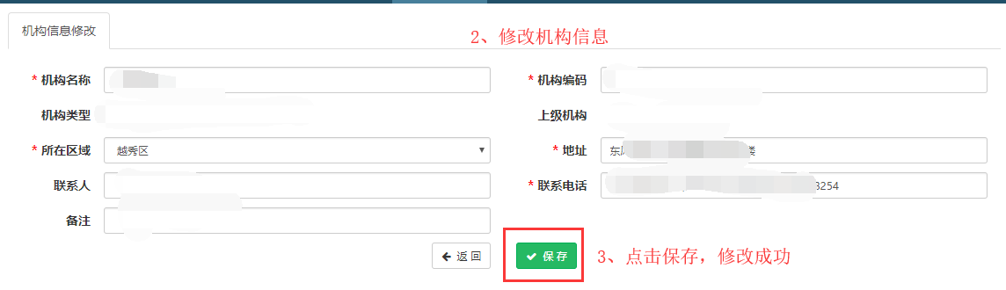
（图4-6-1-5）
详情：（图4-6-1-6，图4-6-1-7）查看机构信息详情
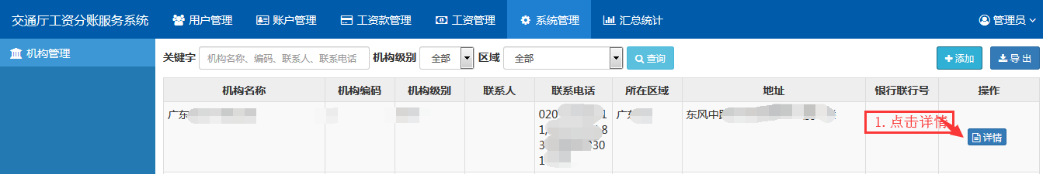
（图4-6-1-6）
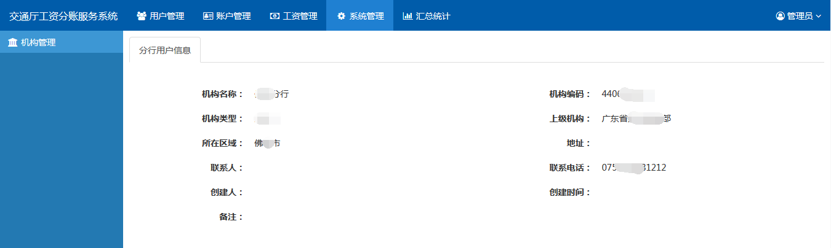
（图4-6-1-7）
导出：（图4-6-1-8）导出机构列表
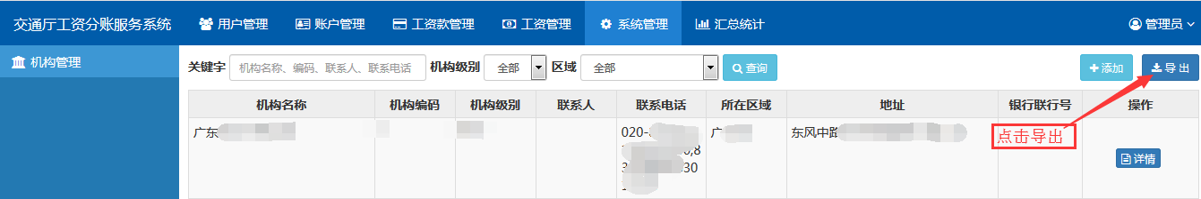
（图4-6-1-8）

汇总统计

工资发放流程
列表：（图4-7-1-1）提供根据关键字、时间、当前环节和状态的查询，列表提供企业名称、工程名称、工程编码、创建时间、当前环节、当前处理人/网点和状态字段的显示。
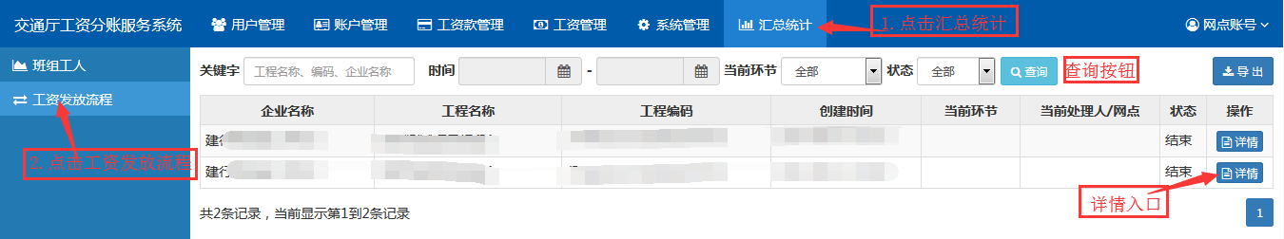
（图4-7-1-1）

班组工人
列表：（图4-7-2-1）提供根据工程、班组、关键字、状态查询，列表提供姓名、身份证、银行卡号、开户行代码、银行卡是否验证字段的显示。
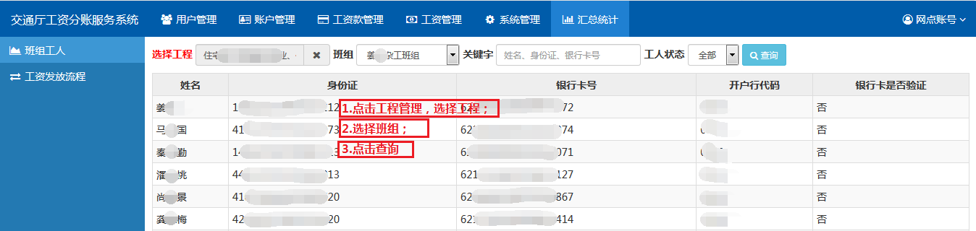
（图4-7-2-1）

银行用户角色主要功能描述
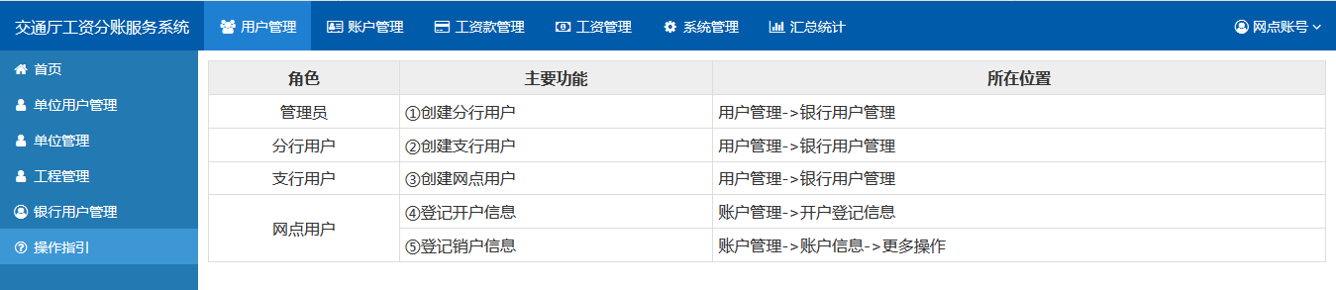

如有疑问请致电系统管理员：18680221022（王工）。

更新时间：2020年5月8日 版本:V1.06
更新内容：
1、开户登记、销户登记需上传相关附件；
2、用户管理单位管理：可打印管理协议、开户审核清单、销户审核清单；
3、账户管理账户信息：可打印开户回执功能；
更新时间:2020年5月12日 版本:V1.07
更新内容:
1、合并调整与生产环境中上个版本操作手册的差别；
2、系统架构图片处理；
更新时间:2020年10月28日 版本:V1.13
更新内容:
1、调整处理工资款拨付；
2、系统功能图片处理；

